HUBUNGAN MASYARAKAT STRATEGI KOMUNIKASI PT PERTAMINA HULU ROKAN ZONA 4 LAPANGAN PENDOPO DALAM MENJAGA CITRA POSITIF DI DESA BENAKAT MINYAK
PUBLIC RELATIONS COMMUNICATION STRATEGY OF PT PERTAMINA HULU ROKAN ZONA 4 PENDOPO FIELD IN MAINTAINING POSITIVE IMAGE IN BENAKAT MINYAK VILLAGE
Anjli Puspitasari, Ahmad Muhaimin, Sonia Nurprameswari
Prodi Ilmu Komunikasi, Fakultas Ilmu Sosial dan Ilmu Politik
Universitas Islam Negeri Raden Fatah Palembang
Jl. Prof. K. H. Zainal Abidin Fikri No.KM. 3, RW.5, Pahlawan, Kec. Kemuning, Kota Palembang, Sumatera Selatan 30126
Email: 2110701010@radenfatah.ac.id, ahmadmuhaimin_uin@radenfatah.ac.id, soniamarprameswari_uin@radenfatah.ac.id

ABSTRACT
Public Relations communication strategy of PT Pertamina Hulu Rokan Zona 4 Pendopo Field in maintaining a positive corporate image in Benakat Minyak Village. Using a qualitative descriptive research method with data collection through interviews, observation, and documentation, this study applies Edward Freeman's (1984) stakeholder theory as the main analytical framework. The results show that PT Pertamina Hulu Rokan Zona 4 Pendopo Field implements planned, sustainable, and adaptive communication strategies. These strategies include implementing participatory Corporate Social Responsibility (CSR) programs, building harmonious relationships through open communication, being responsive to community complaints, and involving local stakeholders in maintaining the company's image. The implementation of empowerment-oriented CSR, transparent two-way communication, and quick issue resolution involving the community has proven effective in building trust and strengthening the company's positive image in Benakat Minyak Village.
Keywords: Communication Strategy, Public Relations, Corporate Image, Corporate Social Responsibility, Stakeholder, Benakat Minyak Village.

ABSTRAK
Strategi komunikasi Public Relations PT Pertamina Hulu Rokan Zona 4 Pendopo Field dalam mempertahankan citra positif perusahaan di Desa Benakat Minyak. Menggunakan metode penelitian kualitatif deskriptif dengan pengumpulan data melalui wawancara, observasi, dan dokumentasi, penelitian ini menerapkan teori stakeholder Edward Freeman (1984) sebagai kerangka analisis utama. Hasil penelitian menunjukkan bahwa PT Pertamina Hulu Rokan Zona 4 Pendopo Field menerapkan strategi komunikasi yang terencana, berkelanjutan, dan adaptif. Strategi ini mencakup pelaksanaan program Corporate Social Responsibility (CSR) yang partisipatif, menjalin hubungan harmonis melalui komunikasi terbuka, responsif terhadap keluhan masyarakat, dan melibatkan stakeholder lokal dalam menjaga citra perusahaan. Implementasi CSR yang berorientasi pada pemberdayaan, komunikasi dua arah yang transparan, serta penanganan isu yang cepat dan melibatkan masyarakat, terbukti efektif dalam membangun kepercayaan dan memperkuat citra positif perusahaan di Desa Benakat Minyak.
Kata Kunci: Strategi Komunikasi, Public Relations, Citra Perusahaan, Corporate Social Responsibility, Stakeholder, Desa Benakat Minyak.
- PENDAHULUAN PT. Pertamina (Persero) sebagai Badan Usaha Milik Negara (BUMN) memegang peran strategis dalam pengelolaan minyak, gas bumi, dan energi di Indonesia. Sebagai salah satu subholding upstream, PT. Pertamina Hulu Rokan mengelola wilayah operasi yang luas di Sumatera, termasuk di wilayah Penukal Abab Lematang Ilir (PALI) melalui PT. Pertamina Hulu Rokan Zona 4 Pendopo Field. Keberadaan perusahaan ini tidak hanya berorientasi pada keuntungan bisnis semata, tetapi juga memiliki tanggung jawab sosial untuk memberdayakan masyarakat di sekitar wilayah operasinya. Dalam konteks ini, peran Public Relations (PR) menjadi sangat krusial sebagai perantara antara perusahaan dengan berbagai stakeholder, termasuk pemerintah, komunitas lokal, dan masyarakat umum. Public Relations memegang posisi penting dalam membangun dan menjaga reputasi perusahaan, terutama di wilayah operasi yang berinteraksi langsung dengan masyarakat luas (Cutlip, Center, & Broom, 2018). Komunikasi PR bertujuan menciptakan citra perusahaan (corporate image) yang positif dan mempertahankan saling pengertian antara perusahaan dengan pihak eksternal. Salah satu instrumen utama dalam menjalankan tanggung jawab sosial ini adalah melalui program Corporate Social Responsibility (CSR). CSR mencerminkan komitmen perusahaan dalam menjalankan operasionalnya secara etis dan bertanggung jawab terhadap kesejahteraan masyarakat dan lingkungan (Freeman, 1984). PT. Pertamina menjalankan program CSR melalui empat pilar utama: Pertamina Cerdas (pendidikan), Pertamina Sehati (kesehatan), Pertamina Hijau (lingkungan), dan Pertamina Berdikari (pemberdayaan ekonomi). Namun, di Desa Benakat Minyak, hubungan antara PT. Pertamina Hulu Rokan Zona 4 Pendopo Field dengan masyarakat menghadapi berbagai tantangan, termasuk persepsi negatif terhadap aktivitas perusahaan, kekhawatiran dampak lingkungan (seperti kebocoran pipa dan kerusakan jalan), serta kurangnya komunikasi yang efektif (Ismaulidina, 2020). Permasalahan ini dapat menimbulkan ketidakpercayaan masyarakat dan menghambat operasional perusahaan. Oleh karena itu, strategi komunikasi PR yang efektif sangat diperlukan untuk menjembatani hubungan antara perusahaan dan masyarakat, serta mempertahankan citra positif.
- METODE PENELITIAN Penelitian ini menggunakan metode penelitian kualitatif deskriptif. Pendekatan ini berfokus pada pemaparan dan pemahaman fenomena secara mendalam berdasarkan data yang dikumpulkan dalam bentuk kata-kata, bukan angka. Tujuannya adalah untuk memahami proses, alasan, dan dinamika strategi komunikasi PR PT. Pertamina Hulu Rokan Zona 4 Pendopo Field dalam mempertahankan citra positif di Desa Benakat Minyak. Data yang terkumpul berbentuk kata-kata atau gambar, sehingga tidak menekankan pada angka dan lebih menekankan pada makna (data di balik yang teramati) (Sugiyono, 2014). Peneliti ikut berpartisipasi lama di lapangan, mencatat secara hati-hati apa yang terjadi, melakukan analisis reflektif terhadap berbagai dokumen yang ditemukan di lapangan dan membuat laporan peneilitian secara mendetail.
- HASIL DAN PEMBAHASAN
3.1. Strategi Komunikasi Public Relations dalam Program CSR
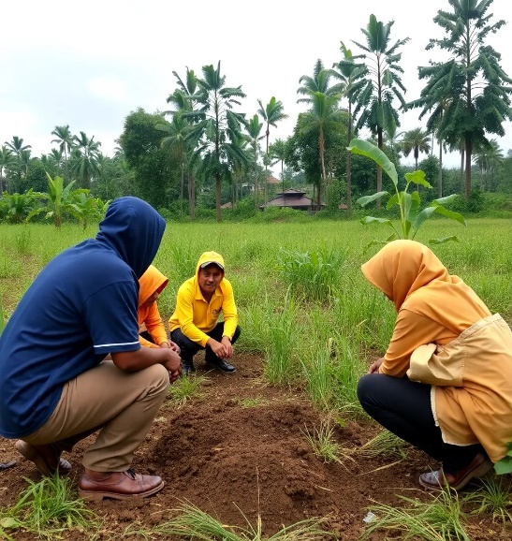
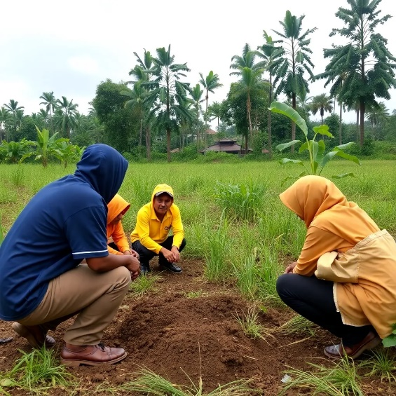
PT Pertamina Hulu Rokan Zona 4 Pendopo Field menerapkan strategi komunikasi yang komprehensif dalam program CSR mereka. Pelaksanaan program CSR tidak dilakukan secara sepihak, melainkan melalui koordinasi dengan Kepala Desa, perangkat desa, dan tokoh masyarakat untuk mengidentifikasi kebutuhan riil warga. Hal ini menunjukkan bahwa perusahaan tidak hanya sekadar menyalurkan bantuan, tetapi benar-benar berupaya menyesuaikan program dengan kondisi sosial, budaya, dan ekonomi masyarakat sekitar (Freeman & Dmytriyev, 2020). Dengan cara tersebut, komunikasi yang dibangun tidak bersifat top-down, melainkan lebih partisipatif dan kolaboratif. Pendekatan partisipatif ini sejalan dengan model komunikasi dua arah simetris yang menekankan pentingnya dialog, keterbukaan, dan pencarian solusi bersama (Grunig & Hunt, 1984). Pertamina Hulu Rokan berusaha mendengar aspirasi masyarakat, merumuskan program berdasarkan masukan mereka, sekaligus menyampaikan informasi terkait tujuan dan manfaat CSR agar terjalin kesepahaman. Strategi ini memungkinkan terbangunnya rasa saling percaya (trust building) serta memperkuat citra positif perusahaan di mata masyarakat. Selain itu, keterlibatan masyarakat dalam proses perencanaan hingga evaluasi program CSR juga memberi dampak jangka panjang berupa tumbuhnya rasa memiliki (sense of belonging). Masyarakat merasa dilibatkan dalam pengambilan keputusan sehingga lebih antusias dalam menjaga, merawat, dan melanjutkan program yang telah dijalankan. Dengan demikian, komunikasi yang efektif tidak hanya mendukung keberhasilan program CSR, tetapi juga memperkokoh hubungan harmonis antara perusahaan dan masyarakat setempat.
.

Gambar 3.1. Kegiatan CSR PT Pertamina Hulu Rokan Zona 4 Pendopo Field di Desa Benakat Minyak (Sumber: Dokumentasi PT Pertamina Hulu Rokan)
Contoh program CSR yang berhasil direalisasikan oleh PT. Pertamina Hulu Rokan Zona 4 Pendopo Field meliputi berbagai bidang kehidupan masyarakat. Dalam aspek keagamaan, perusahaan memberikan bantuan sarana ibadah seperti renovasi masjid dan penyediaan perlengkapan pendukung, sehingga masyarakat dapat beribadah dengan lebih nyaman. Pada sektor infrastruktur, CSR diwujudkan melalui pembangunan sarana umum, antara lain perbaikan jalan desa serta pembangunan lapangan olahraga yang dapat dimanfaatkan sebagai ruang interaksi sosial dan kegiatan pemuda. Di bidang pendidikan, Pertamina Hulu Rokan turut mendukung peningkatan kualitas sumber daya manusia melalui pemberian beasiswa bagi siswa berprestasi, sehingga generasi muda desa termotivasi untuk melanjutkan pendidikan ke jenjang yang lebih tinggi. Selain itu, bantuan sosial juga diberikan melalui penyaluran paket sembako kepada masyarakat yang membutuhkan, khususnya pada momen-momen tertentu seperti bulan Ramadan atau saat terjadi kondisi darurat. Tidak hanya itu, perusahaan juga melaksanakan program pemberdayaan masyarakat melalui pelatihan keterampilan, seperti menjahit, pertanian organik, hingga budidaya ikan. Program ini dirancang agar masyarakat memiliki keterampilan praktis yang dapat meningkatkan taraf ekonomi keluarga secara berkelanjutan. Dalam pelaksanaannya, keterlibatan pemuda desa melalui Karang Taruna dan Ibu-Ibu PKK sebagai panitia pelaksana memberikan nilai tambah yang signifikan. Kehadiran mereka bukan hanya memperlancar jalannya kegiatan, tetapi juga memperkuat rasa kebersamaan, gotong royong, serta kepemilikan masyarakat terhadap program yang dilaksanakan. Dengan demikian, CSR Pertamina Hulu Rokan Zona 4 Pendopo Field tidak hanya memberikan manfaat langsung, tetapi juga membangun kemandirian, mempererat ikatan sosial, serta meningkatkan kualitas hidup masyarakat di wilayah operasional perusahaan.
3.2. Komunikasi Terbuka dan Transparan
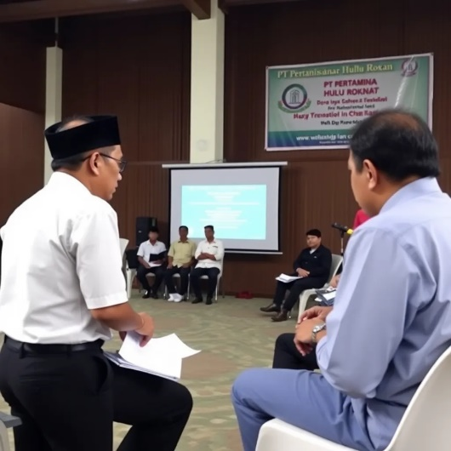
Komunikasi terbuka menjadi landasan utama dalam membangun hubungan sehat antara perusahaan dan masyarakat. Tim PR PT Pertamina Hulu Rokan menerapkan prinsip transparansi, kejujuran, dan kesediaan untuk mendengar masukan dari stakeholder, sehingga tercipta iklim komunikasi yang harmonis (Wright & Hinson, 2019). Forum komunikasi di desa menjadi wadah resmi bagi masyarakat untuk menyampaikan pertanyaan, aspirasi, maupun keluhan, yang kemudian ditindaklanjuti oleh perusahaan secara cepat dan tepat. Melalui forum ini, masyarakat merasa didengar dan dihargai, sementara perusahaan memperoleh masukan berharga terkait kondisi nyata di lapangan. Selain forum tatap muka, komunikasi juga difasilitasi melalui media lain, seperti papan pengumuman desa, media sosial, serta publikasi internal yang berfungsi menyebarkan informasi terkait program CSR dan kebijakan perusahaan. Hal ini memperluas jangkauan informasi sehingga tidak hanya pihak tertentu saja yang mengetahui, tetapi seluruh lapisan masyarakat dapat mengaksesnya. Prinsip komunikasi terbuka ini sejalan dengan model komunikasi dua arah simetris yang menekankan pada dialog, kesetaraan posisi, serta keterlibatan aktif antara perusahaan dan m asyarakat (Grunig & Hunt, 1984). Melalui penerapan prinsip ini, PT Pertamina Hulu Rokan tidak hanya menyampaikan informasi secara sepihak, tetapi juga memberikan ruang bagi masyarakat untuk menyampaikan aspirasi, kritik, maupun saran. Dengan adanya mekanisme komunikasi yang jelas dan transparan, kepercayaan publik terhadap perusahaan dapat terjaga, bahkan mengalami peningkatan seiring terciptanya hubungan yang saling menghargai. Lebih jauh, komunikasi yang efektif tidak hanya berperan dalam menyelesaikan masalah atau meredam potensi konflik, tetapi juga menjadi fondasi dalam membangun kerja sama jangka panjang yang berkelanjutan. Hubungan timbal balik yang sehat antara perusahaan dan masyarakat pada akhirnya memperkuat legitimasi sosial (social license to operate), yang sangat penting bagi keberlangsungan operasional perusahaan di wilayah tersebut. Dengan legitimasi sosial yang kuat, perusahaan dapat menjalankan aktivitasnya dengan dukungan dan partisipasi aktif dari masyarakat, sehingga tercapai kondisi saling menguntungkan (mutual benefit).

Gambar 3.2. Forum Komunikasi dengan Masyarakat (Sumber: Dokumentasi PT. Pertamina Hulu Rokan)
Pentingnya komunikasi langsung dalam mencegah eskalasi isu menjadi krisis terbukti dalam penanganan persoalan kerusakan jalan akibat aktivitas kendaraan operasional. Alih-alih menghindar, perusahaan mengambil langkah proaktif dengan melakukan klarifikasi secara terbuka kepada masyarakat. Tim PR segera menjelaskan penyebab permasalahan, menyampaikan rencana tindak lanjut, serta mengirimkan tim teknis untuk melakukan perbaikan. Langkah cepat dan transparan ini membantu meredam potensi konflik, menjaga kepercayaan masyarakat, serta memperlihatkan komitmen perusahaan dalam menanggapi keluhan publik. Keterbukaan ini juga tercermin dalam pelaksanaan program sosial perusahaan. Sebelum program CSR dijalankan, PT. Pertamina Hulu Rokan selalu melakukan survei kebutuhan dan konsultasi dengan Kepala Desa, perangkat desa, serta tokoh masyarakat setempat. Pendekatan ini memastikan bahwa program yang dilaksanakan benar-benar sesuai dengan kebutuhan riil warga, bukan sekadar agenda perusahaan semata. Dengan demikian, komunikasi langsung dan keterlibatan masyarakat sejak tahap perencanaan hingga pelaksanaan program CSR memperkuat hubungan kemitraan antara perusahaan dan masyarakat, sekaligus meningkatkan efektivitas dan keberlanjutan program.
3.3. Responsivitas terhadap Keluhan Masyarakat
PT. Pertamina Hulu Rokan Zona 4 Pendopo Field menunjukkan sikap responsif terhadap setiap keluhan atau isu yang muncul dari warga sekitar wilayah operasional. Responsivitas ini tampak jelas ketika terjadi insiden kebocoran pipa yang sempat menimbulkan keresahan di masyarakat. Perusahaan tidak menutup-nutupi peristiwa tersebut, melainkan segera menurunkan tim Public Relations untuk melakukan koordinasi dengan pemerintah desa dan tokoh masyarakat. Langkah cepat ini menjadi bukti bahwa perusahaan menempatkan kepentingan masyarakat sebagai prioritas, sekaligus menjaga kredibilitas komunikasi di mata publik (Coombs, 2020). Komunikasi yang dijalankan bersifat transparan dengan menyampaikan secara terbuka dasar pengambilan keputusan serta langkah teknis penanganan masalah. Penjelasan dilakukan melalui pertemuan dengan warga agar informasi tidak simpang siur. Dengan begitu, masyarakat dapat memahami penyebab permasalahan, upaya perbaikan yang dilakukan, serta jaminan bahwa dampak yang muncul akan ditangani sebaik mungkin. Transparansi inilah yang membantu mencegah potensi isu berkembang menjadi krisis. Selain itu, perusahaan juga mengambil langkah preventif melalui program pelatihan tanggap darurat yang melibatkan masyarakat sekitar. PT Pertamina Hulu Rokan menyediakan fasilitas pendukung seperti spill kit di wilayah rawan risiko agar warga dapat turut serta dalam penanganan awal jika terjadi insiden. Upaya ini menunjukkan bahwa perusahaan tidak hanya reaktif dalam menangani masalah, tetapi juga proaktif dalam membangun kesadaran bersama tentang pentingnya keselamatan dan kelestarian lingkungan. Pendekatan ini memperlihatkan bentuk komunikasi partisipatif yang melibatkan masyarakat secara aktif. Komitmen responsif perusahaan akhirnya mendapat apresiasi positif dari masyarakat dan pihak pemerintah desa. Kepala Desa Benakat Minyak, misalnya, menyampaikan bahwa langkah komunikasi terbuka yang ditempuh Pertamina Hulu Rokan mampu menenangkan warga dan mengurangi kecemasan terhadap dampak operasional perusahaan. Hal ini menegaskan bahwa komunikasi yang cepat, terbuka, dan tepat sasaran dapat memperkuat legitimasi sosial (social license to operate) perusahaan, sekaligus meningkatkan citra positif di mata publik.
3.4. Keterlibatan Stakeholder Lokal
Keterlibatan stakeholder lokal merupakan salah satu strategi utama PT Pertamina Hulu Rokan dalam menjaga hubungan harmonis dengan masyarakat. Stakeholder yang dimaksud mencakup kepala desa, tokoh masyarakat, pemuda, ibu-ibu PKK, serta kelompok warga yang terdampak langsung. Perusahaan menyadari bahwa program yang hanya disusun secara internal tanpa melibatkan masyarakat berpotensi tidak efektif. Oleh karena itu, partisipasi stakeholder lokal selalu ditempatkan sebagai landasan dalam setiap pelaksanaan program CSR (Wicaksana & Rachman, 2018). Keterlibatan ini dilakukan sejak tahap perencanaan, di mana perusahaan mengadakan musyawarah desa dan forum konsultasi publik. Dalam forum tersebut, masyarakat diberikan kesempatan untuk menyampaikan aspirasi, kebutuhan, dan harapan mereka terhadap program perusahaan. Masukan yang diterima kemudian dipertimbangkan secara serius dalam perumusan kebijakan, sehingga program yang dijalankan benar-benar relevan dengan kebutuhan riil warga. Hal ini mencerminkan prinsip komunikasi dua arah simetris yang mengutamakan dialog dan kesetaraan posisi. Dalam tahap pelaksanaan, stakeholder lokal tidak hanya berperan sebagai penerima manfaat, tetapi juga terlibat sebagai panitia pelaksana atau mitra kerja. Misalnya, pemuda melalui Karang Taruna dilibatkan dalam kegiatan pembangunan sarana olahraga, sementara ibu-ibu PKK diberdayakan dalam pelatihan kewirausahaan. Pelibatan ini memberikan ruang bagi masyarakat untuk berkontribusi aktif, sekaligus menumbuhkan rasa memiliki (sense of belonging) terhadap program CSR yang dijalankan. Dengan demikian, keberlanjutan program lebih terjamin karena masyarakat merasa bertanggung jawab atas keberhasilan pelaksanaannya. Keterlibatan stakeholder lokal membawa dampak positif terhadap hubungan sosial perusahaan dengan masyarakat. Rasa percaya semakin kuat karena masyarakat merasa dilibatkan dalam proses pengambilan keputusan. Citra perusahaan pun terjaga karena publik menilai bahwa Pertamina Hulu Rokan tidak hanya fokus pada keuntungan operasional, tetapi juga peduli terhadap kesejahteraan warga sekitar. Pada akhirnya, keterlibatan ini menciptakan hubungan kemitraan yang saling menguntungkan (mutual benefit), di mana perusahaan memperoleh dukungan sosial yang penting bagi kelancaran operasional, sementara masyarakat mendapatkan manfaat nyata dari keberadaan perusahaan.
- PENUTUP Berdasarkan hasil penelitian, dapat disimpulkan bahwa Public Relations PT. Pertamina Hulu Rokan Zona 4 Pendopo Field berhasil mempertahankan citra positif perusahaan di Desa Benakat Minyak melalui penerapan strategi komunikasi yang terencana, berkelanjutan, dan adaptif. Strategi ini diwujudkan melalui pelaksanaan program CSR yang bersifat partisipatif, di mana masyarakat tidak hanya menjadi penerima manfaat, tetapi juga dilibatkan sejak tahap perencanaan hingga pelaksanaan program. Dengan cara ini, perusahaan mampu membangun kedekatan emosional sekaligus memenuhi kebutuhan riil warga.
Selain itu, citra positif perusahaan juga diperkuat melalui komunikasi terbuka yang mengedepankan transparansi, responsivitas terhadap setiap keluhan masyarakat, serta kesediaan perusahaan untuk segera melakukan klarifikasi dan penanganan jika terjadi isu. Langkah cepat dalam menyelesaikan masalah teknis, seperti kerusakan jalan maupun kebocoran pipa, menjadi bukti nyata komitmen perusahaan dalam menjaga kepercayaan publik. Keterlibatan stakeholder lokal, mulai dari kepala desa, tokoh masyarakat, hingga Karang Taruna dan PKK, turut memperkuat rasa kebersamaan serta menciptakan legitimasi sosial (social license to operate) bagi perusahaan.
Penerapan strategi-strategi tersebut, yang sejalan dengan prinsip-prinsip Stakeholder Theory dan model komunikasi dua arah simetris, telah berhasil membangun kepercayaan masyarakat sekaligus memperkokoh citra positif PT. Pertamina Hulu Rokan Zona 4 Pendopo Field di Desa Benakat Minyak. Dengan demikian, strategi komunikasi Public Relations yang dijalankan tidak hanya berfungsi sebagai upaya menjaga reputasi, tetapi juga sebagai instrumen membangun hubungan jangka panjang yang harmonis, berkelanjutan, dan saling menguntungkan antara perusahaan dan masyarakat.

DAFTAR PUSTAKA

Avidar, R. (2018). The impact of social media on public relations: A study of the role of social media in crisis communication. Public Relations Review, 44(3), 456-463. https://doi.org/10.1016/j.pubrev.2018.05.001

Coombs, W. T. (2020). Ongoing crisis communication: Planning, managing, and responding. Public Relations Journal, 14(2), 1-25.

Cutlip, S. M., Center, A. H., & Broom, G. M. (2018). Effective Public Relations (11th ed.). Pearson Education.

Freeman, R. E. (1984). Strategic Management: A Stakeholder Approach. Pitman Publishing.

Freeman, R. E., & Dmytriyev, S. (2020). Stakeholder theory and the corporate objective revisited. Journal of Business Ethics, 162(3), 1-10. https://doi.org/10.1007/s10551-018-3972-5

Grunig, J. E., & Hunt, T. (1984). Managing Public Relations. Holt, Rinehart and Winston.

Ihsanuddin, I. (2014). Kualitas pelayanan publik pada Badan Perizinan Penanaman Modal dan Promosi Daerah (BP2MPD) Kabupaten Indragiri Hilir. Jurnal Administrasi Publik dan Birokrasi, 1(2), 72423. https://doi.org/10.31227/osf.io/7g9q2

Ismaulidina, A. (2020). Peran public relations dalam membangun citra perusahaan di era digital. Jurnal Komunikasi Profesional, 4(2), 123-135.

Kriyantono, R. (2017). Teknik Praktis Riset Komunikasi: Disertai Contoh Praktis Riset Media, Public Relations, Advertising, Komunikasi Organisasi, Komunikasi Pemasaran (Edisi Kedua). Kencana.

McClure, C. R., & Jaeger, P. T. (2020). The role of libraries in community engagement and development. Library & Information Science Research, 42(1), 1-10. https://doi.org/10.1016/j.lisr.2020.101000

Nurhayati, S., & Yasir, M. (2024). Model komunikasi dua arah simetris dalam program Corporate Social Responsibility. Jurnal Manajemen Komunikasi, 8(1), 78-92.

Ritchie, J. (2020). Engaging communities: The role of public libraries in community development. Library Management, 41(6), 482-493. https://doi.org/10.1108/LM-01-2020-0005

Santoso, B. (2021). Implementasi program CSR Pertamina dalam pemberdayaan masyarakat. Jurnal Ekonomi dan Bisnis, 12(3), 234-248.

Sugiyono. (2014). Metode Penelitian Kuantitatif, Kualitatif, dan R&D. Alfabeta.

Washiyah, S. (2020). Building social trust through transparent corporate communication. Journal of Corporate Communication, 25(4), 345-360.

Wicaksana, A., & Rachman, T. (2018). Analisis citra perusahaan dan dampaknya terhadap loyalitas pelanggan. Jurnal Manajemen Pemasaran, 10(2), 89-104.

Wright, D. K., & Hinson, M. D. (2019). An updated look at the impact of social media on public relations practice. Public Relations Journal, 13(1), 1-20.

